附件6

医用臭氧妇科治疗仪产品注册技术审查指导原则

本指导原则旨在指导和规范医用臭氧妇科治疗仪的技术审评工作，帮助审评人员理解和掌握该类产品原理/机理、结构、性能、预期用途等内容，把握技术审评工作基本要求和尺度，对产品安全性、有效性做出系统评价。
本指导原则所确定的核心内容是在目前的科技认识水平和现有产品技术基础上形成的，因此，审评人员应注意其适宜性，密切关注适用标准及相关技术的最新进展，考虑产品的更新和变化。
本指导原则不作为法规强制执行，不包括行政审批要求。但是，审评人员需密切关注相关法规的变化，以确认申报产品是否符合法规要求。
一、适用范围
本指导原则适用于制备臭氧治疗妇科疾病的仪器，依据《医疗器械分类目录》（2002年版），其类别代号为二类6826物理治疗及康复设备。

二、技术审查要点

（一） 产品名称的要求
医用臭氧妇科治疗仪产品的命名应采用《医疗器械分类目录》中的通用名称。经查，在国家食品药品监督管理部门国产医疗器械产品数据库中，该类产品常采用的名称有：臭氧妇科治疗仪、医用臭氧治疗仪、医用臭氧治疗机、妇科三氧治疗仪、妇科臭氧治疗仪、超声波臭氧雾化妇科治疗仪、医用臭氧冲洗治疗仪等。本指导原则建议规范该类产品名称为医用臭氧妇科治疗仪。

（二）产品的结构和组成
目前，医用臭氧妇科治疗仪有臭氧水、臭氧雾和臭氧气三种输出形式，结构型式以便携式、台车式为主。仪器主要由采用高频放电激发空（氧）气生成臭氧的臭氧发生器（臭氧管）、微型气泵、微型水泵、冲洗水箱、雾化罐和治疗头组成。气泵和水泵可控制压力。冲洗水箱分为内置和外置，并具有加热功能，温度控制范围常为25-38℃。雾化罐一般为外置，采用超声雾化方式，超声工作频率为（1.7±10%）MHz，雾化率大于10mL/h。
治疗头常用制作材料为医用聚乙烯、医用聚丙烯、医用硅胶等高分子材料，按使用方法分为一次性和重复性使用两种，一次性使用治疗头又分为无菌和非无菌两种。
产品图示举例：
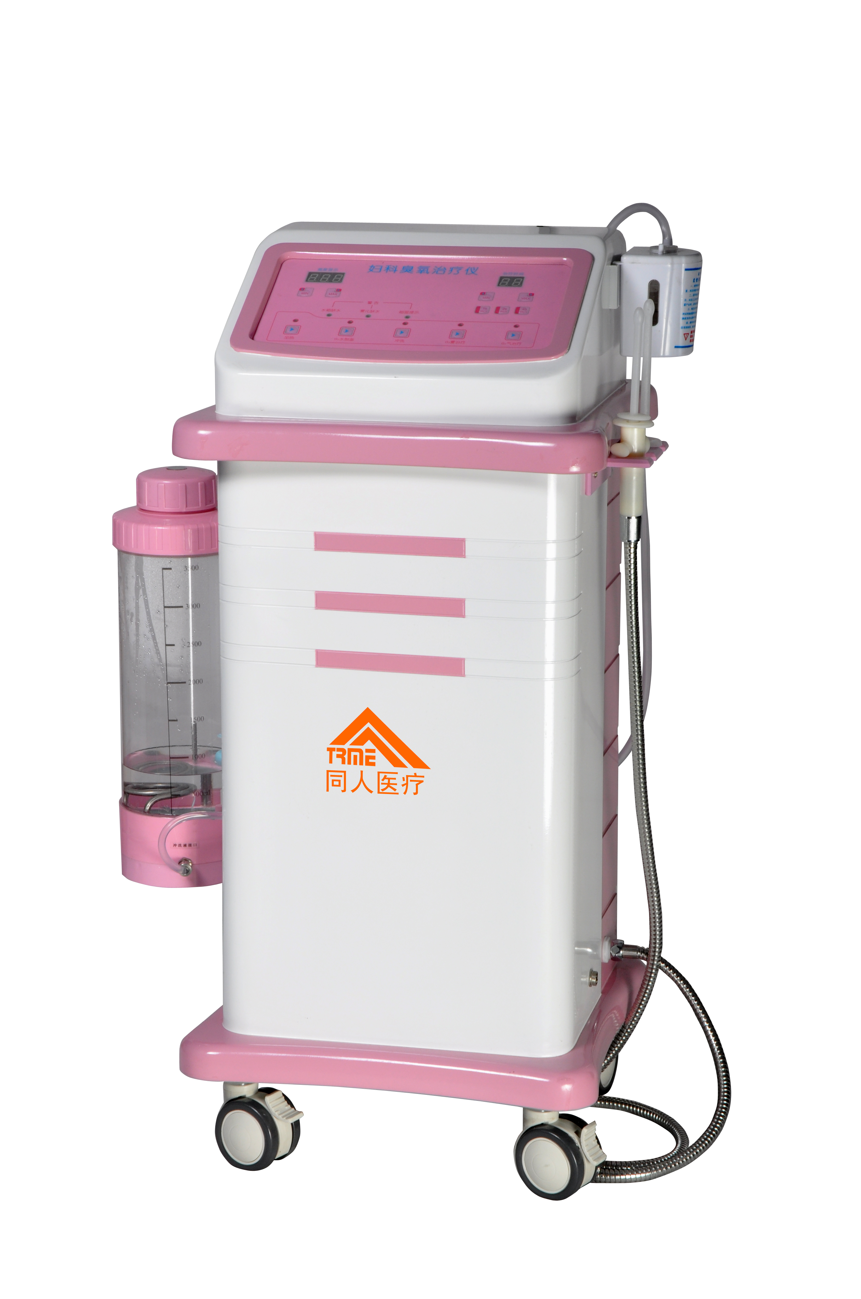
图1 医用臭氧妇科治疗仪

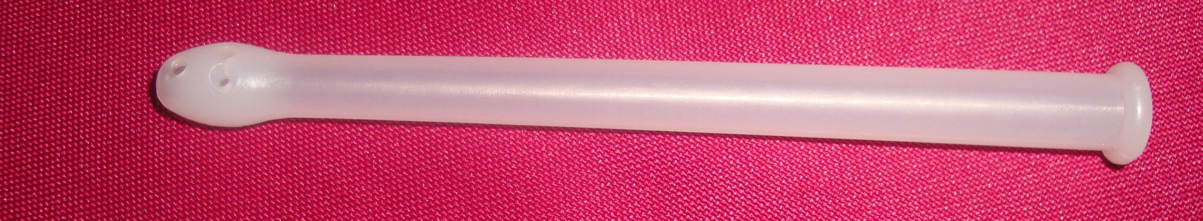
图2 治疗头

（三） 产品工作原理
臭氧制备方法有化学法、电解法、紫外线法、辐照法和电晕放电法等。相对于电晕放电法制备臭氧，化学法、电解法及紫外线法都会产生一定量的杂质和有害物质。目前医用臭氧妇科治疗仪只采用电晕放电法制取臭氧，其过程为：干燥的空（氧）气流过高频电场管式电极，利用高速高能电子轰击氧气分子，使其分解成氧原子。高速高能电子具有足够的能量（6-7ev）,紧接着通过三体（O、O₂ 和M）碰撞反应形成臭氧。与此同时，原子氧和电子也同样与臭氧反应分解为氧气。其反应方程如下：
① e+O₂ →2O ＋ e
② O+O₂ +M→O₃ ＋ M
③ O+O₃ →2O₂
④ e+O₃ →O+O₂ +e
（注：e：高速高能电子；M：气体中其他任何气体分子）
然后，按照Alder和Hill研究，臭氧在中性水溶液中存在下列链式反应：
O₃+H₂O→HO₃⁺+OH⁻
HO₃⁺+OH⁻→2HO₂
O₃+HO₂→HO+2O₂
HO₂+HO→H₂O+O₂
臭氧雾是将臭氧和雾化罐产生的水雾进行混合，利用雾作为载体，使臭氧到达病灶部位。
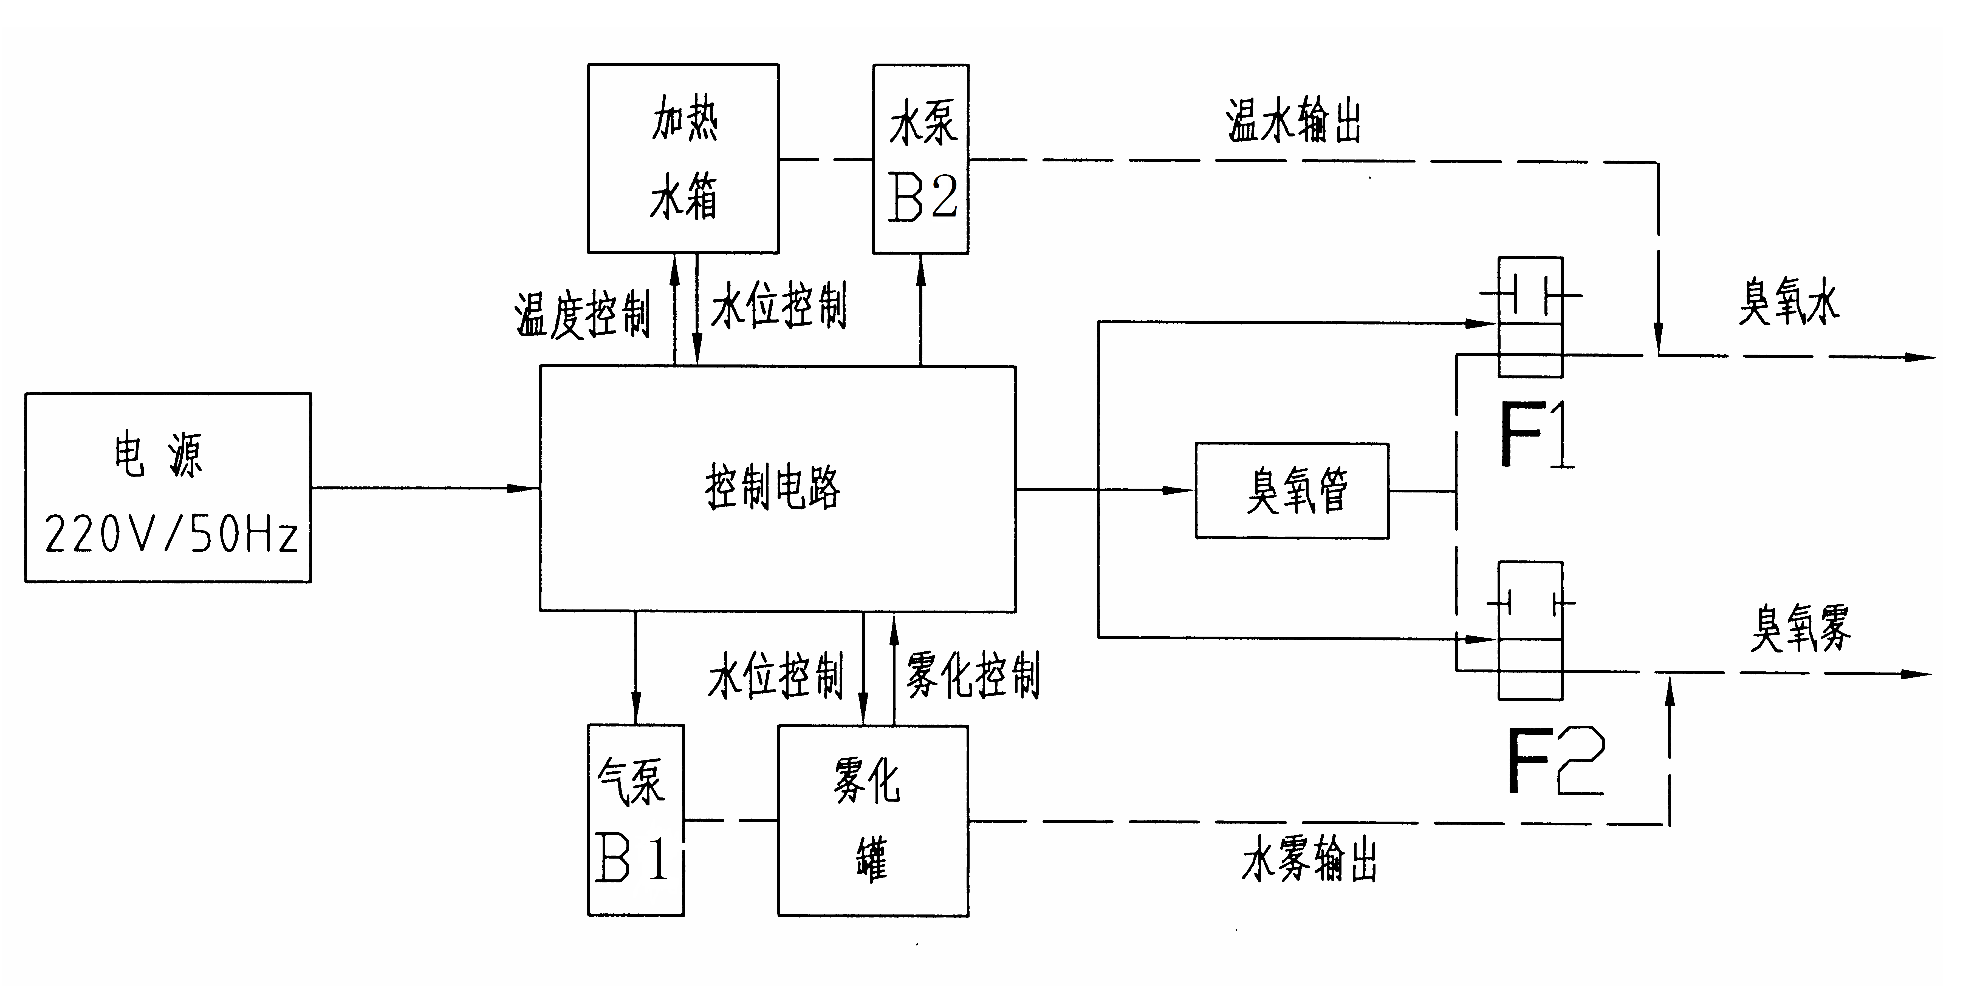
说明：细实线表示电气控制，虚线表示水、气通路
图3 工作原理示例图

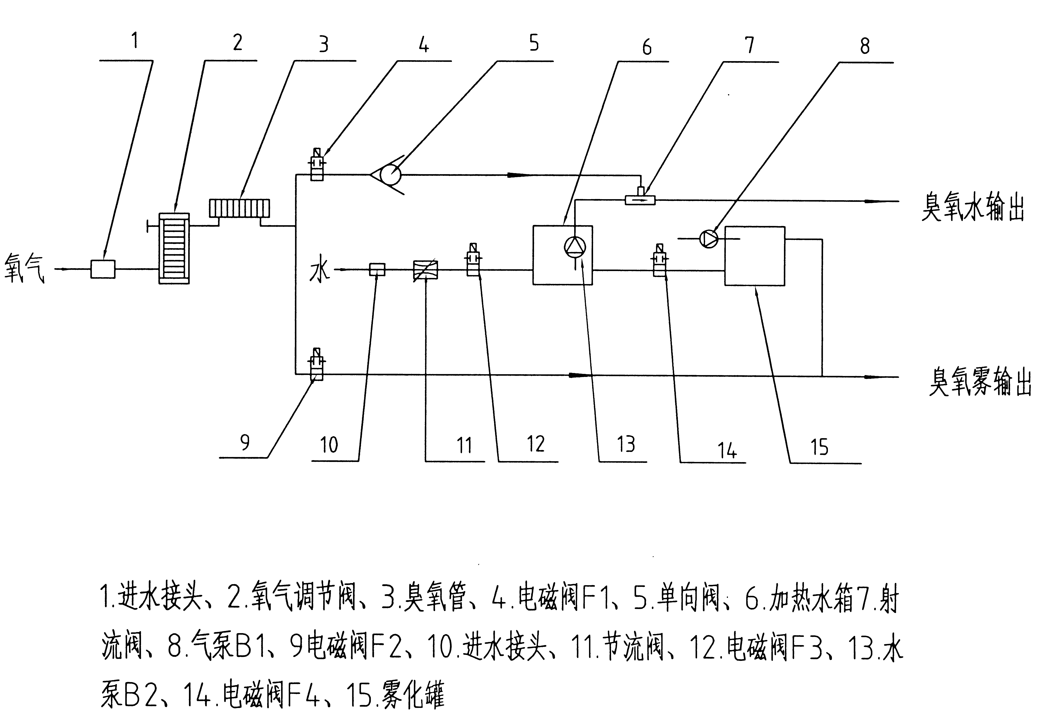
图4 管路示例图

（四）产品作用机理
科学研究发现，臭氧是氧的同素异形体，在常温下分子极不稳定，可分解产生单原子氧（O）,在水中与水分子结合产生羟基（-OH）。单原子氧（O）和羟基（-OH）具有极强的氧化能力，可氧化分解细菌、病毒内部的葡萄糖氧化酶，直接与细菌、霉菌、病毒等微生物发生作用，在一定浓度的臭氧水中无法生存。
念珠菌性外阴阴道病、滴虫性阴道炎、细菌性阴道病等多种妇科病是妇科临床治疗的主要研究方向。医用臭氧妇科治疗仪应用仪器制备的臭氧水（气、雾）冲洗（进入）阴道，使气态臭氧或臭氧水中的羟基（-OH）渗透至病变深层处，杀灭与清除阴道内致病菌和病原微生物；同时臭氧还原后形成的高浓度氧环境，改变阴道内的厌氧环境，使阴道内加德纳嗜血性厌氧菌和其他厌氧菌不适应在有氧环境中生长，有助于溃疡、创面的快速愈合，有利于阴道内正常菌群重建，达到治疗目的。

（五）产品适用的相关标准
目前与医用臭氧妇科治疗仪产品相关的常用标准列举如下：
表1 相关产品标准
GB 9706.1-2007 | 《医用电气设备 第1部分：安全通用要求》
GB/T 191-2008 | 《包装储运图示标志》
GB/T 9969-2008 | 《工业产品使用说明书 总则》
GB/T 14233.1-2008 | 《医用输液、输血、注射器具检验方法 第1部分：化学分析方法》
GB/T 14233.2-2005 | 《医用输液、输血、注射器具检验方法 第2部分：生物学试验方法》
GB/T 14710-2009 | 《医用电器设备环境要求及试验方法》
GB/T 16886.1-2011 | 《医疗器械生物学评价 第1部分 风险管理过程中的评价与试验》
GB/T 16886.5-2003 | 《医疗器械生物学评价 第5部分 体外细胞毒性试验》
GB/T 16886.10-2005 | 《医疗器械生物学评价 第10部分 刺激与迟发型超敏反应试验》
YY 0505-2005 | 《医用电气设备 第1-2部分：安全通用要求-并列标准：电磁兼容-要求和试验》

上述标准包括了注册产品标准中经常涉及到的标准。有的企业还会根据产品的特点引用一些行业外的标准和一些较为特殊的标准。
产品适用及引用标准的审查可以分两步来进行。首先对引用标准的齐全性和适宜性进行审查，也就是在编写注册产品标准时与产品相关的国家标准、行业标准是否进行了引用，以及引用是否准确。可以通过对注册产品标准中“规范性引用文件”是否引用了相关标准，以及所引用的标准是否适宜来进行审查。此时，应注意标准编号、标准名称是否完整规范，年代号是否有效。
其次对引用标准的采纳情况进行审查。即所引用的标准中的条款要求，是否在注册产品标准中进行了实质性的条款引用。这种引用通常采用两种方式，文字表述繁多内容复杂的可以直接引用标准及条文号，比较简单的也可以直接引述具体要求。
注意“规范性引用文件”和编制说明的区别，通常不宜直接引用或全面引用的标准不纳入规范性引用文件，而仅仅以参考文件的形式在编制说明中出现。
如有新版强制性国家标准、行业标准发布实施，产品性能指标等要求应执行最新版本的国家标准、行业标准。

（六）产品的预期用途
产品具体适用范围应与申报产品性能、配置等一致，必要时应有相应的临床试验资料支持。
常见的预期用途如下：
适用于念珠菌性外阴阴道病、细菌性阴道病、滴虫性阴道炎治疗。

（七）产品的主要风险
医用臭氧妇科治疗仪的风险管理报告应符合YY/T 0316-2008《医疗器械 风险管理对医疗器械的应用》的有关要求，判断与产品有关的危害，估计和评价相关风险，控制这些风险并监视控制的有效性。主要的审查要点包括：
1.与产品有关的安全性特征判定。可参考YY/T 0316-2008的附录C，附录C的清单不详尽，确定产品安全性特征应具有创造性，应当仔细考虑“会在哪儿出错”。
2.危害、可预见的事件序列和危害处境判断。可参考YY/T 0316-2008附录E、I。
3.风险控制的方案与实施、综合剩余风险的可接受性评价及生产和生产后监视相关方法。可参考YY/T 0316-2008附录F、G、J。
医用臭氧妇科治疗仪的初始可预见性危害主要存在于产品设计、生产和使用环节。如产品设计方面的初始可预见危害主要有：臭氧发生器不正常输出、电能危害（加热管的绝缘处理）、热能危害（冲洗水温度控制）、生物不相容性（如治疗头材料等）等等。生产方面的初始可预见危害主要有：不合格材料或部件的非预期使用（采购或供方控制不充分），部件焊接、粘合和连接的不完整（制造过程控制不充分）等等。使用的初始可预见危害有：未限制非预期的使用，未限制使用环境及人员，未告知正确使用、维护、保养设备的方法等导致设备不能正常使用等。
以下依据YY/T 0316-2008的附录E（表E.2）从十个方面提示性列举了医用臭氧妇科治疗仪可能存在的初始危害因素，提示审查人员从以下方面考虑：

表2 产品主要初始危害因素
通用类别 | 初始事件和环境示例
不完整的要求 | 设计参数的不恰当：可触及金属部分、外壳、应用部分、信号输入/输出部分等与带电部分隔离/保护不够，电介质强度不够，导致对电击危险防护不够，可能对使用者或患者造成电击危害；人体接触的臭氧水温度过高，可能引起烫伤；漏电设计不够，水泵漏水导致短路及触电危险；便携式提拎装置不牢固，带脚轮设备锁定不良，移动式设备易翻倒，设备支撑件强度不足，设备面、角、边粗糙，对飞溅物防护不够，都可能对使用者或患者造成机械损伤；臭氧气泄漏可能对使用者或患者造成中毒危害；抗电磁干扰能力差；对环境的电磁干扰超标，干扰其他设备正常工作等等。  运行参数不恰当：如输出水压、气压过大，温度设置过高等。  性能要求不恰当：性能参数如臭氧气浓度、臭氧水浓度太小，可导致治疗无效等；臭氧气浓度过大导致患者中毒。  使用中的要求不恰当：使用说明书未对臭氧水冲洗、臭氧雾雾化、水箱加水量和雾化罐加水量明确，未对治疗头和冲洗及雾化手柄使用方法、仪器保养方式、方法、频次进行说明，导致设备不能正常使用等等。  寿命：使用说明书未对设备/附件的使用寿命和贮藏寿命进行规定，导致设备/附件超期使用导致治疗性能指标降低，安全性能出现隐患等等。
操作软件设计 | 操作功能设计缺陷：功能按键标示不明确，按键设计位置不合理，加热温度显示、冲洗时间显示、雾化治疗时间显示没有独立的窗口显示，温度控制无效等等。  操作功能失效：显示窗口无法正确显示、各按键不能正确执行功能、温度控制不准确，导致实际温度远高于设定温度，存在烫伤危险等等。
制造过程 | 制造过程的控制不充分：生产过程关键工序控制点未进行监测，导致部件或整机不合格等等；  制造过程的更改控制不充分：控制程序修改未经验证，导致设备性能参数指标不符合标准要求等等。  供方控制的不充分：外购、外协件供方选择不当，外购或者外协件未进行有效的进货检验，导致不合格外购或者外协件投入生产等等。
运输和贮藏 | 不恰当的包装：产品防护不当导致设备运输过程中损坏等等。  不适当的环境条件：在超出设备规定的贮藏环境（温度、湿度、压力）贮藏设备，导致设备不能正常工作等等。
环境因素 | 物理学的（如温度、湿度、压力、时间）：过热、潮湿环境可能导致设备不能正常工作等等。  化学的（如腐蚀、降解、污染）：强酸强碱导致设备/治疗头损害；非预期使用于有麻醉剂的环境中，可能因为电气连接、设备结构、静电预防不良等引起混合气体爆炸等等。  电磁场（如对电磁干扰的敏感度）：特定环境设备工作不正常等等。  不适当的能量供应：设备的供电电压不稳定，导致设备不能正常工作或损坏等等。
清洁、消毒 | 未对需消毒使用的治疗头的消毒过程确认或确认程序不规范：使用说明书中推荐的对治疗头的消毒方法未经确认，不能对治疗头进行有效消毒等等。  消毒执行不恰当：使用者未按要求对治疗头进行防护或消毒，导致交叉感染等等。
处置和废弃 | 没提供信息或提供信息不充分：未在使用说明书中对仪器寿命终了后的处置方法进行说明，或信息不充分等等。
生物危害 | 生物相容性：与人体接触的治疗头材料选择不当可致过敏、中毒等反应。
人为因素 | 设计缺陷引发可能的使用错误，如：易混淆的或缺少使用说明书：如缺少详细的使用方法、缺少必要的技术参数、缺少必要的警告说明、缺少电路图和元器件清单、缺少运输和贮存环境条件的限制；设备在故障状态（如变压器过载、断开保护接地线、设备的元器件出现故障）下运行可产生危险警示不足；使用不适当的治疗头；使用前未检查设备工作状态；操作说明过于复杂不易懂；未说明如何正确维护、保养设备/附件等等。  器械的状态不明确或不清晰：臭氧是否输出无法分辨等等。  控制与操作不对应，显示信息与实际状态不对应：系统显示工作模式与仪器实际工作模式不一致等等。  与已有的器械比较，样式或布局有争议：显示方式与多数设备通用的显示方式布局不相同，可能引起治疗错误等等。  由缺乏技术的/未经培训的人员使用：使用者/操作者未经培训或培训不足，不能正确使用和维护保养设备等等。  副作用警告不充分：使用需消毒使用的治疗头时，未对治疗头的消毒提出明显的警示；一次性治疗头不能重复使用；冲洗水温度过高不能进行冲洗等等。
失效模式 | 由于老化、磨损和重复使用而致功能退化：臭氧发生器超期使用发生器，其输出功率下降，水箱密封不严导致漏水触电，水箱加热管老化，雾化罐雾化率下降等等。

（八）产品的主要技术指标
产品标准的审查是产品主要技术性能指标审查中最重要的环节之一。
医用臭氧妇科治疗仪主要技术性能指标可以分解为技术性能要求和安全要求两部分。其中有些技术性能要求和安全要求又是相关联的。
标准中规定的要求部分是否齐全，可以通过对是否具有以下主要内容进行审评：
1．正常工作条件（包括环境温度、相对湿度、大气压力、电源等）。
2．性能要求
（1）利用臭氧水进行治疗的设备应有以下要求：
①出水压力（MPa）；
②出水流量（mL/min）;
③臭氧水浓度（mg/L）；
④具有水温控制的治疗仪应有温度控制范围及精度要求；
⑤超温保护。
（2）利用臭氧气进行治疗的设备应有以下要求：
①臭氧气流量(L/min);
②臭氧气浓度（mg/L）；
③臭氧气体泄漏（mg/m³）。
（3）噪声要求。
（4）具有雾化功能的治疗仪应至少有雾化率要求。
（5）治疗头的长度、圆头直径等尺寸。
3.治疗头的生物相容性要求：预期与体表进行短期接触（<24h）,按GB/T 16886.1-2011给出的指导原则进行评估，提供相关评估资料证明细胞毒性试验、致敏试验和阴道粘膜刺激试验符合相关标准要求，必要时需要提供有资质检测单位出具的生物相容性试验报告。
4.一次性使用无菌治疗头，应规定无菌和环氧乙烷残留量的要求。
5.使用功能要求：例如，流量和（或）浓度调节功能、定时功能、臭氧水加热和恒温功能、臭氧水冲洗功能、臭氧雾化功能、臭氧气治疗功能、报警功能等。
6.外观和结构要求
①仪器表面应光洁、色泽均匀、无伤斑、划痕、裂纹等缺陷，面板上文字和标志应清晰；
②控制和调节机构应灵活、可靠，紧固部位应无松动；
③塑料件及治疗头应光滑，无明显斑痕、毛刺、划痕、凹陷、起泡、开裂、变形现象，金属件不应有锈蚀及机械损伤。
7.安全要求
安全要求应符合GB 9706.1-2007标准规定。
8.环境试验要求
设备的环境试验应按GB/T 14710-2009的规定，明确所属气候环境分组和机械环境分组，并在注册产品标准、使用说明书中说明。
设备还应按GB/T 14710-2009中表A1的规定确定环境试验要求和检验项目。
9.电磁兼容性要求：应符合YY 0505-2005等相关标准要求。

（九）产品的检测要求
产品的检测包括出厂检验和型式检验。
出厂检验前至少应逐台检测第八部分产品主要技术指标中的外观和结构要求、性能要求（如臭氧气浓度、臭氧水浓度、雾化率等）、各种使用功能、电气安全要求中的保护接地阻抗（如适用）、漏电流、电介质强度。
型式检验为产品标准全性能检验。

（十）产品的临床要求
医用臭氧妇科治疗仪的临床可分两种情况：一种是医用臭氧妇科治疗仪的治疗作用为前面介绍的理论，且预期适应病症包含在之前所述的“适用于念珠菌性外阴阴道病、细菌性阴道病、滴虫性阴道炎治疗”临床适应证范围内，符合《医疗器械注册管理办法》（国家食品药品监督管理局令第16号）附件12规定，执行国家标准、行业标准，国内市场上有同类型产品，可以不提供临床试验资料，仅提供与国内已上市产品实质性等同报告等临床评价资料。另一种是设备的治疗作用采用其他的临床作用机理，或预期适应证不在之前所述的临床适应证范围内，则申报企业需做临床试验来验证产品的安全性和预期用途。
1．临床实质性等同对比
医用臭氧妇科治疗仪临床实质性等同对比时，需提交同类产品的临床试验资料（包括对比医用臭氧妇科治疗仪的临床文献或临床试验报告）和对比说明。临床文献应是省级以上核心医学刊物公开发表的能够说明产品预期使用效果的学术文献、专著、文献综述等。
对比医用臭氧妇科治疗仪的临床试验报告需有医院签章，其内容应能验证该产品的预期用途。一般来说，临床试验报告应包括如下内容：试验背景、试验目的、研究假设、试验产品与对照产品的名称及规格、病人的入选及排除标准、主要疗效评价指标及评价方法、次要疗效评价指标及安全性评价指标、样本量确定依据（含样本量计算公式及其参数来源）、随访期、试验质量控制措施、数据管理方法、统计分析方法及病人的风险与获益评估等。
同时，对比说明应体现申报产品与对比产品在基本原理、结构组成、主要性能指标、预期用途等方面的异同点。
2．临床试验
医用臭氧妇科治疗仪的临床试验应符合《医疗器械临床试验规定》（国家食品药品监督管理局令第5号）的要求。
临床试验方案应合理、科学，能够验证产品的预期用途。方案中的临床病例数的确定理由应充分、科学；选择对象范围应明确，涵盖产品的预期用途；临床评价标准应清晰明确，且得到临床公认。
一般来说，临床试验方案应包括如下内容：试验背景、试验目的、研究假设、试验产品的名称及规格、对照产品的名称、规格及选择理由、病人的入选及排除标准、主要疗效评价指标及评价方法、次要疗效评价指标及安全性评价指标、样本量确定依据（含样本量计算公式及其参数来源）、临床随机分组方法、随访期、试验质量控制措施、数据管理方法、统计分析方法及病人的风险与获益评估等。
临床试验报告应符合方案的要求。临床试验结果应明确，计量或计数结果可靠，并进行统计学分析；试验效果分析应明确统计结果的临床意义；临床试验结论应明确该产品的预期用途，符合临床试验目的。
临床试验报告需有医院签章，其内容应能验证该产品的预期用途。一般来说，临床试验报告应包括如下内容：试验背景、试验目的、研究假设、试验产品的名称及规格、对照产品的名称、规格及选择理由、病人的入选及排除标准、主要疗效评价指标及评价方法、次要疗效评价指标及安全性评价指标、样本量确定依据（含样本量计算公式及其参数来源）、随访期、试验质量控制措施、数据管理方法、统计分析方法及病人的风险与获益评估等。
在审查临床试验方案和报告时，应注意以下几点：
（1）临床病例数确定的理由
确定临床试验例数就是计算试验的样本量的大小。研究者、投资人和企业也希望花费较少而得到科学、客观的结果。此外，太少的样本会得出不正确的结论，太多样本浪费时间和资源，因此，有必要在临床试验方案中合理地确定样本量的大小。
样本量的估计要考虑以下因素的影响：
①陈述无效假设 H0和备择假设 H1。
②基于无效假设中的结果变量(连续或离散: 如血压下降值、 死亡)，选择适当的统计检验方法 (如t-test, $χ$²)。
③与同类产品或与标准治疗（对照组）相比，估计合理的效应大小δ (组间治疗差异)；对于非劣效试验，应提供临床及统计学认可的非劣效界值；对于单组目标值试验，应提供目标值的确定依据。
④设定显著性水平和统计效能(α,β),通常取双侧显著性水平0.05（单侧显著性水平0.025）、检验效能至少80% 及单侧或双侧检验；
⑤列出正确的用公式估计样本量。
考虑失访和脱离病例等其他因素的影响，临床实际的病例数应在计算样本量的基础上至少增加20%。
医用臭氧妇科治疗仪应针对每一适应证进行符合统计学要求的临床试验。具体审查时，要看临床试验方案中病例数确定的理由是否充分，是否考虑以上几种因素的影响。确定的病例数是否涵盖要验证的适应证。
（2）确定入选标准和排除标准
临床试验方案应预先制定明确的入选标准和排除标准，入选标准应有明确的诊断标准，诊断标准应是临床公认的。
符合入选条件且愿意参加临床试验并签署知情同意书方可确定为入选对象，入选对象应具有符合该适应证人群的普遍的代表性。
（3）临床一般资料
临床试验报告中应明确临床试验的起始时间，参加临床试验的入选对象的基本情况，包括入选对象的数量、年龄、病种、病情轻重、病程分布、住院和门诊病人的比例等信息。所有的入选对象应符合入选标准和排除标准。为了客观评价试验产品的治疗效果，应对参加试验组和对照组的入选对象的这些基本情况进行统计学分析，验证两组间人群的均衡可比性。
（4）试验方法
试验方法是对方案中总体设计内容的具体实施。医用臭氧妇科治疗仪的临床试验应采用随机平行对照设计，以避免由于组间的不均衡而导致的两组人群不可比。对照组可采用已上市的、具有合法资质的、疗效确实的同类产品，或者采用临床公认有效的传统治疗方法。试验是否采用盲法可根据具体情况设置。
（5）临床评价标准
医用臭氧妇科治疗仪的治疗作用多数都是缓解疾病的症状，建议在评价这些症状时，将症状量化，并建立临床评价标准。
（6）临床试验结果
应按照方案规定的统计学方法及疗效评价方法进行统计分析(包括组内和组间分析)，给出分析结果。必要时提供试验数据统计分析报告。
（7）临床试验效果分析
临床研究者应在临床试验报告中，根据统计分析结果进行分析，并作出临床意义的解释。
（8）临床试验结论
临床研究者应根据临床试验数据结果、效果分析得出结论。临床结论应客观、科学、公正，在试验结果中有据可查。
（9）适应证、适用范围、适应证和注意事项
根据临床试验结果和结论确定相应的适应证、适用范围，这是审批部门进行审批的依据。适应证和注意事项是临床研究者在试验中发现或预见的问题，提醒申报者不断改进。

（十一）该类产品的不良事件历史记录
暂未见相关报道。

（十二）产品说明书、标签和包装标识
产品说明书一般包括使用说明书和技术说明书，两者可合并。说明书、标签和包装标识应符合《医疗器械说明书、标签和包装标识管理规定》（国家食品药品监督管理局令第10号）及相关标准（特别是GB9706.1和YY0505）的规定。
医疗器械说明书、标签和包装标识的内容应当真实、完整、准确、科学，并与产品特性相一致。医疗器械标签、包装标识的内容应当与说明书有关内容相符合。医疗器械说明书、标签和包装标识文字内容必须使用中文，可以附加其他文种。中文的使用应当符合国家通用的语言文字规范。医疗器械说明书、标签和包装标识的文字、符号、图形、表格、数字、照片、图片等应当准确、清晰、规范。
1.说明书的内容
使用说明书内容一般应包括产品名称、商品名称（若有）、型号、规格、主要结构及性能、预期用途、适应证、安装和调试、工作条件、使用方法、警示、注意事项、保养和维护、储存、故障排除、标签和包装标识、出厂日期、生产许可证号、注册证号、执行标准、生产企业名称、地址和联系方式、售后服务单位等。
技术说明书内容一般包括概述、组成、原理、技术参数、规格型号、图示标记说明、系统配置、外形图、结构图、控制面板图，必要的电气原理图及表等。
2.使用说明书审查一般关注点
（1）产品名称、型号、规格、主要性能、结构与组成应与注册产品标准内容一致；产品的适用范围应与注册申请表、注册产品标准及临床试验资料（若有）一致。
（2）生产企业名称、注册地址、生产地址、联系方式及售后服务单位应真实并与《医疗器械生产企业许可证》、《企业法人营业执照》一致；《医疗器械生产企业许可证》编号、医疗器械注册证书编号、产品标准编号位置应预留。
（3）使用说明书中有关注意事项、警示以及提示性内容主要应包括：提醒注意由于电气安装不合适而造成的危险；可靠工作所必须的程序；若有附加电源，且其不能自动地保持在完全可用的状态，应提出警告，规定应对该附加电池进行定期检查和更换。应说明电池规格和正常工作的小时数；电池长期不用应取出说明；可充电电池的安全使用和保养说明；如治疗头为非无菌产品，应指明治疗头为非无菌产品，使用前应进行消毒，并明确相应经验证的消毒方法；如治疗头为无菌产品，应提示灭菌方式和一次性使用，用后销毁，包装如有破损，严禁使用；应明确注明各种适应证，如对臭氧过敏等过敏体质禁用；孕妇、经期、产后、流产后身体未恢复正常者等禁用；应明确注明治疗头进入人体长度，禁止将本机产物导入宫腔内；仪器工作环境必须保持良好通风，避免空间狭小、通风不畅，造成臭氧浓度过高；对设备所用的图形、符号、缩写等内容的解释，如：所有的电击防护分类、警告性说明和警告性符号的解释；该设备与其他装置之间的潜在的电磁干扰或其他干扰资料，以及有关避免这些干扰的建议；如果使用别的部件或材料会降低最低安全度，应在使用说明书中对被认可的附件、可更换的部件和材料加以说明；指明有关废弃物、残渣等以及设备和附件在其使用寿命末期时的处理的任何风险；提供把这些风险降低至最小的建议；熔断器和其他部件的更换的警示；应提示雾化罐加水量不高于1/2水位；按照GB 9706.1-2007划分为一类设备的产品必须保证可靠接地；应警示冲洗时间谨遵医嘱。
（4）医疗器械标签、包装标识一般应当包括以下内容：产品名称、型号、规格；生产企业名称、注册地址、生产地址、联系方式；医疗器械注册证书编号、产品标准编号；产品生产日期或者批（编）号；电源连接条件、输入功率；限期使用的产品，应当标明有效期限；依据产品特性应当标注的图形、符号以及其他相关内容。

（十三）注册单元划分的原则和实例
医用臭氧妇科治疗仪原则上以技术结构、性能指标和预期用途划分为依据。

同一企业生产采用相同的电源部分、臭氧发生器等结构的产品，产生的臭氧浓度一样，且预期用途相同，存在臭氧气、臭氧水冲洗、臭氧雾三种或两种功能合一的型号可以与简化上述结构只存在其中两种或者一种功能的型号产品归入同一注册单元。例如：存在臭氧气、臭氧水冲洗、臭氧雾三种功能合一的型号A设备，可以与只存在臭氧气功能型号B设备，只存在臭氧水功能型号C设备，只存在臭氧雾功能型号D设备，以及涵盖上述两种功能的设备合并申报。

(十四)同一注册单元中典型产品的确定原则
同一注册单元应按产品风险与技术指标的覆盖性来选择典型产品。典型产品应是同一注册单元内能够代表本单元内其他产品安全性和有效性的产品，应优先考虑结构最复杂、功能最全、风险最高、技术指标最全的型号。同一注册单元中，如果配置不同，若主要技术指标不能互相覆盖，则典型产品应为多个型号。
三、审查关注点
（一）关于产品名称:医用臭氧妇科治疗仪。
（二）关于产品管理类别：按第二类医疗器械管理。
（三）关于治疗头：应明确治疗头材料，是否为无菌产品，是否为一次性产品，非无菌产品应注明消毒方法。
（四）关于臭氧：应注明臭氧浓度。
（五）关于使用功能要求：应注意治疗时间和次数，说明书中应建议治疗时间和治疗次数。
（六）关于电气安全：应关注安全接地，漏电防护等等。
（七）关于型式检验：产品部件如分为基本配置和选配配置，均应要求申报单位送检独立注册单元中包括基本配置（如标配冲洗水箱）和选配配置（如选配雾化罐）在内的，完整的典型产品。电气安全类型不同的设备，应分别单独送检。
（八）关于适用范围：应与机型、配置相一致。
（九）关于临床试验资料：依据《医疗器械注册管理办法》附件12，临床试验资料是临床评价资料和临床试验（试用/验证）资料的总称。
医用臭氧妇科治疗仪注册技术审查指导原则
编写说明

一、指导原则编写目的

本指导原则旨在指导和规范第二类医用臭氧妇科治疗仪的技术审评工作，帮助审评人员理解和掌握该类产品原理/机理、结构、性能、预期用途等内容，把握技术审评工作基本要求和尺度，对产品安全性、有效性做出系统评价。

由于医用臭氧妇科治疗技术仍在不断发展，审查员仍需从风险分析的角度认真确认申报产品的预期用途与风险管理是否相当；由于我国医疗器械法规框架仍在构建中，审查员仍需密切关注相关法规、标准及医用臭氧妇科治疗技术的最新进展，关注审评产品实际结构组成、功能、预期用途等方面的个性特征，以保证产品审评符合现行法规安全、有效的要求。

二、指导原则编写依据

本指导原则主要依据《医疗器械监督管理条例》、《医疗器械注册管理办法》（国家食品药品监督管理局令16号）、《医疗器械临床试验规定》（国家食品药品监督管理局令5号）、《医疗器械说明书、标签和包装标识管理规定》（国家食品药品监督管理局令10号）、《医疗器械标准管理办法》（国家药品监督管理局令31号）、关于印发《境内第一类医疗器械注册审批操作规范（试行）》和《境内第二类医疗器械注册审批操作规范（试行）》的通知（国食药监械〔2005〕73号）等产品注册相关规范性文件及相关标准的要求。
三、指导原则中部分内容的说明
（一）产品名称依据临床专家建议及相关法规要求，规范为“医用臭氧妇科治疗仪”。
（二）产品的主要技术指标要求及工作原理的制定先后征求了各省局及审评中心、部分检测中心、江苏和湖南等省部分临床机构及主要生产企业等单位的相关专家和人员的意见。关于具有雾化功能的治疗仪雾化性能要求，大多数临床、检测中心及生产企业的相关专家认为该产品雾化功能是将臭氧和雾化罐产生的水雾进行混合，利用雾作为载体，使臭氧到达病灶部位，不同于主要用于雾化药物且符合《YY0109-2003 医用超声雾化器》要求的超声雾化器，因此认为雾化性能只要制定雾化率指标要求就能满足临床要求。

医用臭氧治疗仪的其他技术指标要求，因实际无国家标准及行业标准，本指导原则结合医用臭氧治疗仪设备的特点，参考何晓峰《臭氧治疗历史与现状》、方敏等人《臭氧水稳定性研究》等文献资料及《臭氧治疗学》制定相关要求。
（三）产品的治疗作用和临床要求的制定先后征求了江苏省部分医疗机构及江苏省内主要生产企业等单位的相关专家和人员的意见。
（四）不良事件历史记录的确定主要来自国家及江苏省药品不良反应监测中心的信息。
（五）产品说明书的部分内容借鉴了《臭氧治疗学》的相关内容。
（六）关于注册单元划分，少数专家建议臭氧气、臭氧水冲洗、臭氧雾三种功能不同的型号产品应分别归入不同注册单元。但大多数专家认为应以技术结构、性能指标和预期用途划分为依据，只要采用相同的电源部分、臭氧发生器等结构的产品，产生的臭氧浓度一样，且预期用途相同，功能不同的型号产品可以归入同一注册单元。

四、指导原则编写格式

本指导原则正文的编写大纲主要遵从国家食品药品监督管理部门确定的编写大纲进行编制。

五、指导原则编写人员

受国家食品药品监督管理局委托，江苏省食品药品监督管理局承担本指导原则的编写工作。编写小组成员由医疗器械产品注册技术审评人员、行政审批人员、质量监督检验人员、专业厂家代表、临床专家共同组成。

Alder MG Hill GR.The kinetics and mechanism of hydroxideion catalyzed ozone decomposition in aqueous solution.J Am Chem.1950.

